**Tên: Trường Duy – MSSV: PS49152**

**Bài Lab 7 môn Nhập môn CNTT**

**Bài 1: Chuyển đổi các hệ cơ số**

**112 (10) sang hệ nhị phân**

112 ÷ 2 = 56 dư 0

56 ÷ 2 = 28 dư 0

28 ÷ 2 = 14 dư 0

14 ÷ 2 = 7 dư 0

7 ÷ 2 = 3 dư 1

3 ÷ 2 = 1 dư 1

1 ÷ 2 = 0 dư 1

Đọc ngược: 1110000₂

**155 (10) sang hệ nhị phân**

155 ÷ 2 = 77 dư 1

77 ÷ 2 = 38 dư 1

38 ÷ 2 = 19 dư 0

19 ÷ 2 = 9 dư 1

9 ÷ 2 = 4 dư 1

4 ÷ 2 = 2 dư 0

2 ÷ 2 = 1 dư 0

1 ÷ 2 = 0 dư 1

Đọc ngược: 10011011₂

**111001111(2) sang hệ thập phân**

= 1×2⁸ + 1×2⁷ + 1×2⁶ + 0×2⁵ + 0×2⁴ + 1×2³ + 1×2² + 1×2¹ + 1×2⁰

= 256 + 128 + 64 + 0 + 0 + 8 + 4 + 2 + 1 = 463

**100011001 (2) sang hệ thập phân**

= 1×2⁸ + 0×2⁷ + 0×2⁶ + 0×2⁵ + 1×2⁴ + 1×2³ + 0×2² + 0×2¹ + 1×2⁰

= 256 + 0 + 0 + 0 + 16 + 8 + 0 + 0 + 1 = 281

**14071 (10) sang hệ bát phân**

14071 ÷ 8 = 1758 dư 7

1758 ÷ 8 = 219 dư 6

219 ÷ 8 = 27 dư 3

27 ÷ 8 = 3 dư 3

3 ÷ 8 = 0 dư 3

Đọc ngược: 33367₈

**20202 (10) sang hệ bát phân**

20202 ÷ 8 = 2525 dư 2

2525 ÷ 8 = 315 dư 5

315 ÷ 8 = 39 dư 3

39 ÷ 8 = 4 dư 7

4 ÷ 8 = 0 dư 4

Đọc ngược: 47352₈

**473 (8) sang hệ thập phân**

= 4×8² + 7×8¹ + 3×8⁰

= 256 + 56 + 3 = 315

**1275 (8) sang hệ thập phân**

= 1×8³ + 2×8² + 7×8¹ + 5×8⁰

= 512 + 128 + 56 + 5 = 701

**Bài 2: Cài đặt IDE Netbean**

**Bước 1: Vào**[**trang web tải NetBeans IDE**](https://netbeans.apache.org/download/index.html)**, chọn Download ở phiên bản mới nhất.**

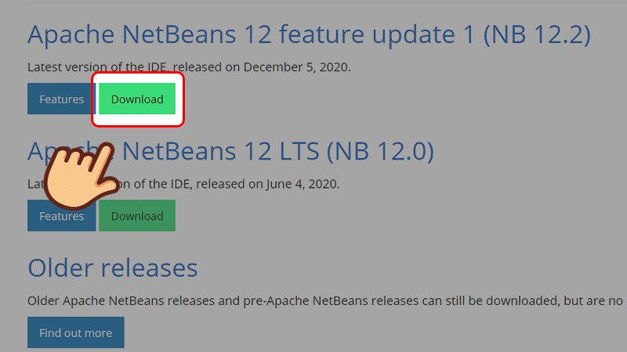

**Bước 2: Ở mục Installers, chọn tải theo nền tảng của bạn, ở đây mình sử dụng Windows nên sẽ chọn nền tảng là Windows.**

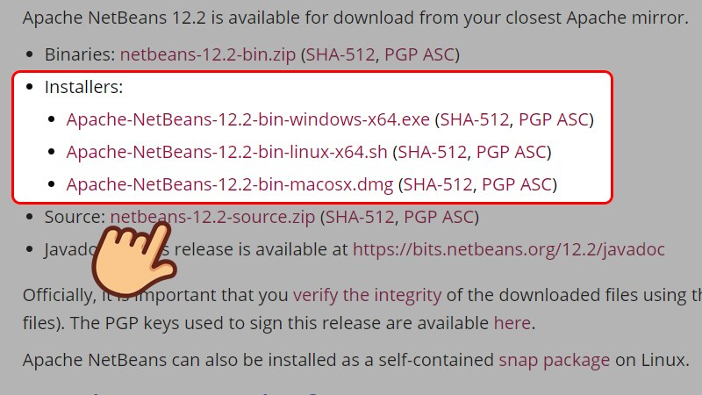

**Bước 3: Chọn nơi lưu file và chọn Save.**

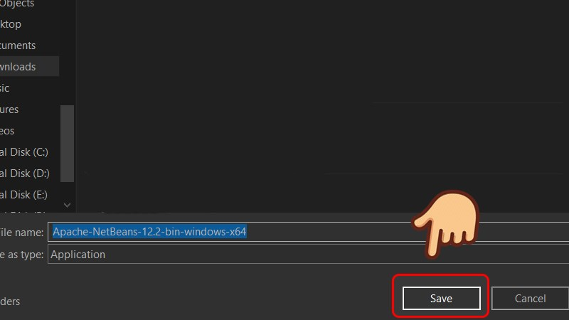

**Bước 4: Sau khi tải xong, nhấp chuột phải vào biểu tượng NetBeans IDE và chọn Run as administrator.**

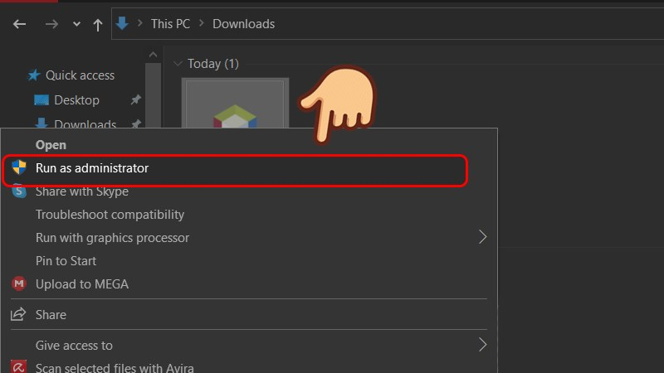**Bước 5: Giao diện cài đặt hiện lên hiển thị các ngôn ngữ lập trình được hỗ trợ. Các bạn có thể vào mục Customize để chọn thêm hoặc bớt ngôn ngữ. Chọn Next để tiếp tục quá trình cài đặt.**

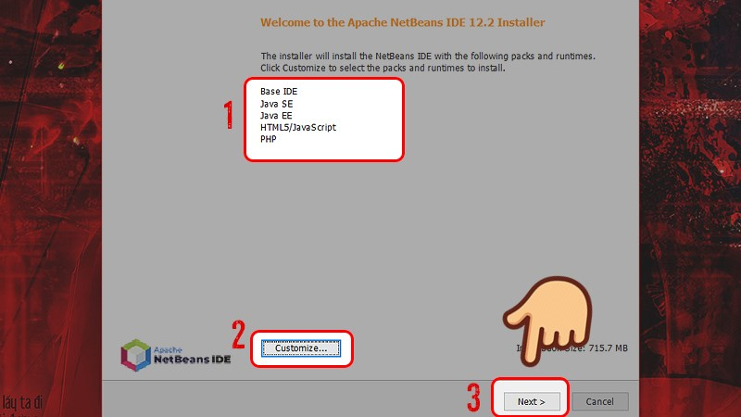

**Bước 6: Tích vào ô I accept the terms in the license agreement và chọn Next.**

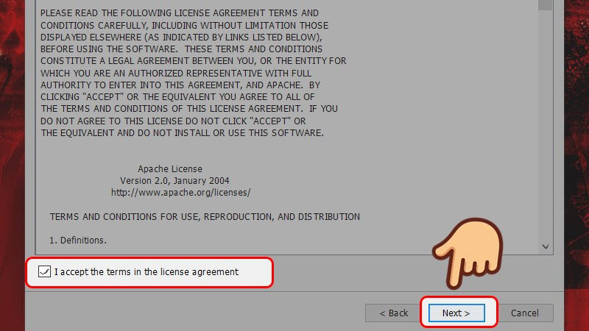

**Bước 7: Chọn Finish để kết thúc quá trình cài đặt NetBeans IDE.**

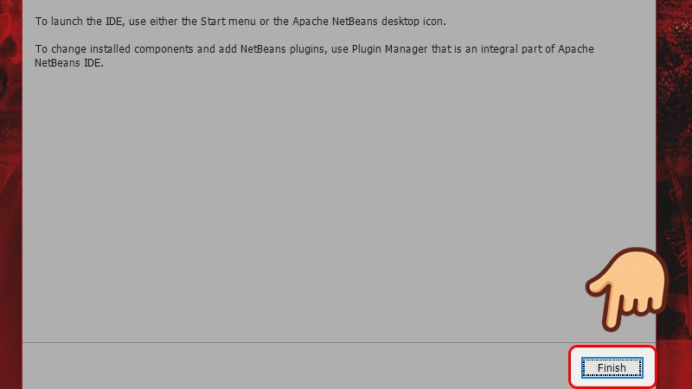

**Bài 3: Cài đặt phần mềm giả lập Android Genymotion**

**Bước 1:** **Mở file cài đặt, Hiện ra cửa sổ nhấn Run**

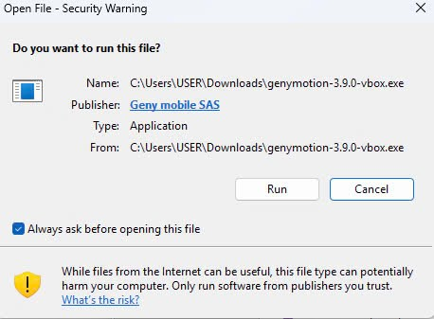

**Bước 2: Chọn đường dẫn rồi nhấn Next**

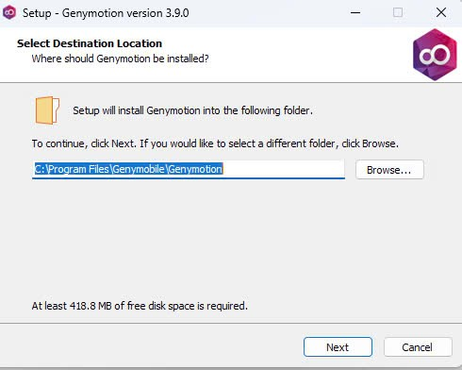

**Bước 3: Tiếp tục nhấn Next**

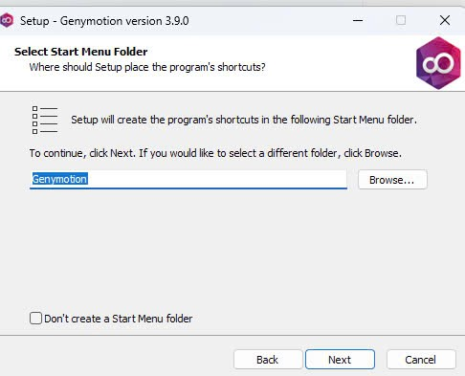

**Bước 4: Nhấn Install**

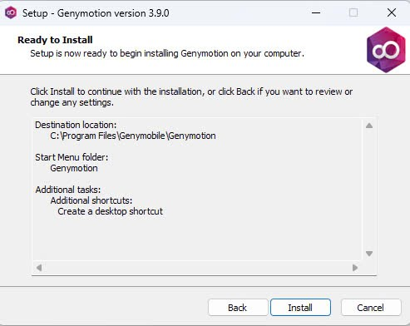

**Bước 5:**

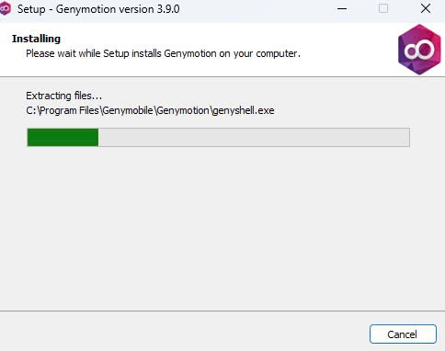

**Bước 6: Nhấn Finish ( Chọn 1 và 2 tùy trường hợp muốn reset lại máy hay không)**

